**THU THẬP, LÀM RÕ YÊU CẦU CỦA ỨNG DỤNG**

Nhóm 02 - Thành viên nhóm:

1. Lê Ngọc Dung (Leader)
2. Trần Thành Đạt (Note taker)
3. Tô Phan Gia Bảo (Reporter)
4. Trần Phúc Hưng (Timekeeper)
5. Phạm Khả Hào (Timekeeper)

*Tên ứng dụng:* **CHƯƠNG TRÌNH QUẢN LÝ HỆ THỐNG ĐẶT BÀN TẠI NHÀ HÀNG**

Thời gian thực hiện: Từ 12/8/2024 đến 25/11/2024 (15 tuần)

1. **Thu thập yêu cầu:**
2. **Khảo sát hiện trạng:**

Nhà hàng TOBO là một nhà hàng bình dân chưa có hệ thống để quản lý việc đặt bàn. Chủ nhà hàng muốn xây dựng một hệ thống quản lý nhằm đáp ứng nhu cầu phát triển lâu dài của nhà hàng. Nhà hàng cần các chức năng sau để quản lí dễ dàng hơn: đặt bàn, đặt món, thống kê, các chức năng thêm, xóa, sửa các món ăn và một số các chức năng cần mở rộng khác.

Nhà hàng mở cửa vào các ngày trong tuần từ thứ 2 đến thứ 7, tiếp khách từ 7h30 đến 23h và nghỉ vào Chủ nhật và các ngày lễ, tết. Nhà hàng có 3 loại bàn với số lượng người tối đa cho mỗi loại là 2, 5, 10 người cho 1 bàn, ngoài ra có thể mở rộng linh hoạt số lượng người cho mỗi bàn hoặc mở rộng số lượng bàn để đáp ứng nhu cầu cho khách hàng. Nhà hàng sẽ phụ thu thêm 500.000đ nếu khách đem theo đồ ăn ngoài.

Khi khách hàng đến để đặt bàn tại nhà hàng, nhân viên sẽ thu thập thông tin cá nhân của khách hàng, bao gồm họ tên, số CCCD, số điện thoại, và email ngoài ra còn thu thập một số thông tin khác như: số lượng người, số bàn, ngày đi và ghi chú của khách hàng để nhà hàng phục vụ tốt hơn. Nhân viên sẽ ghi nhận những thông tin mà nhà hàng cung cấp vào phiếu đặt bàn.

Sau khi nhập thông tin, nếu khách hàng muốn đặt trước món ăn, nhân viên sẽ thêm các món ăn vào phiếu đặt cùng với thông tin về số bàn. Nhân viên sau đó sẽ yêu cầu khách hàng thanh toán tiền cọc bằng 50% trị giá các món ăn mà khách hàng đặt trước, nhà hàng chỉ thu bằng tiền mặt. Ngược lại, nếu khách hàng không đặt món trước thì nhà hàng sẽ lấy tiền cọc 200.000đ mỗi bàn để giữ chỗ. Sau khi khách hàng thanh toán tiền đặt cọc, nhân viên sẽ ghi nhận thông tin thanh toán và xuất phiếu đặt cho khách hàng.

Nếu khách hàng đến mà không có nhu cầu đặt bàn trước và muốn dùng bữa ngay, nhân viên sẽ hỏi số lượng người trong nhóm và số bàn cần thiết, sau đó tìm bàn trống để phục vụ. Nếu không còn bàn trống, nhân viên sẽ thông báo cho khách và đề xuất một số giải pháp, như đặt bàn cho lần sau hoặc để lại thông tin liên lạc để nhà hàng có thể thông báo ngay khi có bàn trống.

Khi khách hàng yêu cầu hủy đặt bàn, họ sẽ gọi đến hotline của nhà hàng qua số điện thoại ghi trên phiếu đặt bàn. Nhân viên sẽ kiểm tra xem thời gian thông báo hủy có tuân thủ quy định hay không. Nếu yêu cầu hủy được thực hiện đúng hạn, tức là trước thời gian nhận bàn 48 tiếng đối với bàn thường và từ 1 tháng trở lên đối với tiệc cưới, khoản đặt cọc sẽ được hoàn lại 100%. Ngược lại, nếu hủy không đúng hạn, khoản đặt cọc sẽ bị mất.

Trong trường hợp khách hàng muốn thay đổi thông tin cụ thể là dời lịch đặt bàn, khách hàng liên hệ trực tiếp cho nhân viên nhà hàng để yêu cầu dời lịch hoặc thay đổi. Nếu nhân viên kiểm tra lại danh sách đặt bàn thấy có bàn trống và có thể dời sẽ thực hiện theo yêu cầu khách hàng, ngược lại bàn không thể được dời nếu bị trùng thời gian với các bàn đã được đặt khác. Lưu ý rằng khách hàng chỉ được dời bàn khi thời gian trước lúc lấy bàn là 24 tiếng áp dụng cho bàn thường, còn với tiệc thì phải báo trước nhân viên trước 1 tháng để nhà hàng có thể kịp thời xử lý.

Khi khách hàng đến nhận bàn, nhân viên sẽ hỏi xem khách có đặt bàn trước hay không. Nếu khách đã đặt bàn, nhân viên sẽ yêu cầu xuất trình phiếu đặt bàn để kiểm tra thông tin. Nếu thông tin trên phiếu trùng khớp, nhân viên sẽ hướng dẫn khách đến bàn đã đặt và bắt đầu phục vụ. Trong quá trình phục vụ nếu có sự cố nhân viên như bàn hỏng thì nhân viên sẽ linh hoạt bố trí vị trí ngồi khác cho khách hàng.

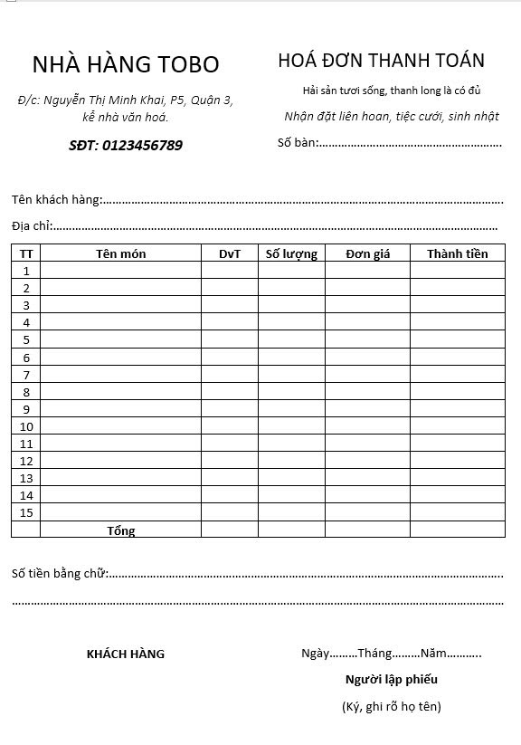

1. **Quy trình nghiệp vụ:**

**- Quy trình đặt bàn:**

Bước 1: Khách hàng gặp trực tiếp nhân viên để tiến hành đặt bàn.

Bước 2: Nhân viên sẽ yêu cầu các thông tin từ khách hàng: thông tin cá nhân (họ tên, số CCCD, số điện thoại, email, giờ nhận bàn, số lượng người tham gia).

Bước 3: Nhân viên tiến hành kiểm tra bàn trống và cung cấp mã bàn cho khách hàng và ghi vào phiếu đặt.

Bước 4: Nhân viên sẽ hỏi khách hàng có muốn đặt trước món ăn nào hay không:

4.1: Khách hàng không muốn đặt món. (Chuyển sang bước 6)

4.2: Khách hàng yêu cầu đặt món ăn được chỉ định. (Chuyển sang bước 5)

Bước 5: Nhân viên sẽ tiến hành thêm món ăn đó vào phiếu đặt kèm với số bàn.

Bước 6: Nhân viên đưa phiếu đặt cho khách hàng kiểm tra có đúng như yêu cầu và thông tin của mình đưa ra cho nhà hàng.

Bước 7: Khách hàng xác nhận đúng thông tin.

Bước 8: Nhân viên sẽ yêu cầu khách hàng thanh toán.

Bước 9: Khách hàng thanh toán cọc.

Bước 10: Nhân viên sẽ sao chép phiếu đó vào sổ của nhà hàng.

Bước 11: Khách hàng nhận phiếu đặt và kết thúc.

* **Quy trình nhận bàn:**

Bước 1: Khách hàng gặp trực tiếp nhân viên để cung cấp thông tin của mình.

Bước 2: Nhân viên tiến hành kiểm tra sổ để xem thông tin (họ tên, số CCCD, số điện thoại, email, giờ nhận bàn, số lượng người tham gia) có khớp hay không:

2.1: Thông tin hợp lệ. (Chuyển sang bước 3)

2.2: Thông tin không hợp lệ. (Chuyển sang bước 5)

Bước 3: Nhân viên sẽ hướng dẫn khách hàng đến bàn của mình và lên món.

Bước 4: Khách hàng xác nhận số bàn và món ăn mình đã đặt trước đó (nếu có).

Bước 5: Kết thúc.

* **Quy trình dời lịch đặt bàn:**

Bước 1: Khách hàng liên hệ trực tiếp nhân viên để yêu cầu dời lịch.

Bước 2: Nhân viên kiểm tra thông tin của khách hàng có trong lịch đặt bàn:

2.1: Thông tin lịch đặt có tồn tại. (Chuyển sang bước 3)

2.2: Thông tin lịch đặt không tồn tại. (Chuyển sang bước 7)

Bước 3: Nhân viên kiểm tra sổ sách để coi còn bàn trống phù hợp hay không:

3.1: Có bàn phù hợp. (Chuyển sang bước 4)

3.2: Không còn bàn phù hợp. (Chuyển sang bước 7)

Bước 4: Nhân viên tiến hành đổi bàn mới cho khách hàng.

Bước 5: Khách hàng xác nhận thông tin được đổi.

Bước 6: Nhân viên thay đổi thông tin khách hàng vào sổ.

Bước 7: Kết thúc.

**Quy định:**

* Nhà hàng mở cửa vào các ngày trong tuần từ thứ 2 đến thứ 7, tiếp khách từ 7h30 đến 23h và nghỉ vào Chủ nhật và các ngày lễ, tết.
* Nhà hàng có 3 loại bàn với số lượng người tối đa cho mỗi loại là 2, 5, 10 người cho 1 bàn, ngoài ra có thể mở rộng linh hoạt số lượng người cho mỗi bàn hoặc mở rộng số lượng bàn để đáp ứng nhu cầu.
* Nhà hàng sẽ phụ thu thêm 500.000đ nếu khách đem theo đồ ăn ngoài.
* Nhân viên sau đó sẽ yêu cầu khách hàng thanh toán tiền cọc bằng 50% trị giá các món ăn mà khách hàng đặt trước. Ngược lại, nếu khách hàng không đặt món trước thì nhà hàng sẽ lấy tiền cọc 200.000đ mỗi bàn để giữ chỗ.
* Nhà hàng chỉ nhận thanh toán bằng tiền mặt.
* Khi khách hàng yêu cầu hủy đặt bàn, họ sẽ gọi đến hotline của nhà hàng qua số điện thoại ghi trên phiếu đặt bàn. Nhân viên sẽ kiểm tra xem thời gian thông báo hủy có tuân thủ quy định hay không. Nếu yêu cầu hủy được thực hiện đúng hạn, tức là trước thời gian nhận bàn 24 tiếng, khoản đặt cọc sẽ được hoàn lại 100%. Ngược lại, nếu hủy không đúng hạn, khoản đặt cọc sẽ bị mất.
* Trong trường hợp khách hàng muốn thay đổi thông tin cụ dời lịch đặt bàn, khách hàng liên hệ trực tiếp cho nhân viên nhà hàng để yêu cầu dời lịch hoặc thay đổi. Nếu nhân viên kiểm tra lại danh sách đặt bàn thấy có bàn trống và có thể dời sẽ thực hiện theo yêu cầu khách hàng, ngược lại bàn không thể được dời nếu bị trùng thời gian với các bàn đã được đặt khác. Lưu ý rằng khách hàng chỉ được dời bàn khi thời gian trước lúc lấy bàn là 24h áp dụng cho bàn thường, còn với tiệc thì phải báo trước nhân viên trước 48h để nhà hàng có thể kịp thời xử lý.

1. **Danh sách các câu hỏi khi thu thập và làm rõ yêu cầu của ứng dụng**

|  |  |  |  |  |  |  |  |
| --- | --- | --- | --- | --- | --- | --- | --- |
| **No.** | **Module / Screen** | **Description** | **Creator** | **Create date** | **Answer** | **Answer date** | **Status** |
| 1 | Đặt bàn | Nhà hàng có quy định gì khách đến nhiều hơn so với số lượng đặt? (VD: trong phiếu đặt là 10 người nhưng khi đi check-in lại là 15 người) | Tô Phan Gia Bảo | 24/08/2024 | Nếu số lượng khách vượt quá số lượng trong phiếu đặt thì nhà hàng sẽ xem xét nếu khách quá từ 2 – 3 người thì sẽ xem xét thêm ghế. Nếu số lượng khách quá nhiều từ 4 người trở lên thì sẽ xem việc phụ thu thêm với mỗi khách là 50.000đ | 25/08/2024 | Close |
| 2 | Thống kê | Nhà hàng cần thu thập những dữ liệu gì để tổng hợp và thống kê? | Trần Phúc Hưng | 24/08/2024 | Doanh thu: Theo dõi doanh thu hàng ngày, hàng tháng và hàng năm.  Hóa đơn: Theo dõi số lượng hóa đơn được lập hàng ngày, hàng tháng và hàng năm.  Món ăn: Theo dõi nhu cầu khách hàng xem món ăn nào được khách hàng yêu thích nhất, món ăn bán chạy nhất. | 25/08/2024 | Open |
|
|
|
|
|

|  |  |  |  |  |  |  |  |
| --- | --- | --- | --- | --- | --- | --- | --- |
| 3 | Đặt bàn | Làm thế nào để xác nhận đặt bàn | Phạm Khả Hào | 24/08/2024 | Bàn được đặt thành công khi có sự xác nhận của nhân viên lên hệ thống để giữ cho bàn ở trạng thái đã đặt. | 25/08/2024 | Close |
|
|
|
|
|
|
|
| 4 | Phân quyền | Ai sẽ có quyền truy cập tới mỗi chức năng của hệ thống (VD: chức năng đặt bàn thì chỉ được truy cập bởi ai, chức năng thống kê sẽ được truy cập bởi ai) | Trần Phúc Hưng | 24/08/2024 | Quản lý nhà hàng: Có quyền truy cập đầy đủ vào hệ bao gồm xem, thêm, sửa, xóa thông tin đặt bàn. Có thể thiết lập và quản lý các quyền truy cập cho nhân viên, có thể xem các báo cáo, thống kê.  Nhân viên: Có quyền tiếp nhận, cập nhật thông tin đặt bàn. Có thể xem lịch và tình trạng bàn. Không được phép sửa, xóa thông tin đặt bàn đã ghi. Không được phép truy cập vào các chức năng dành riêng cho quản lý. | 25/08/2024 | Open |
|
|
|
|
|
|
|
|

|  |  |  |  |  |  |  |  |
| --- | --- | --- | --- | --- | --- | --- | --- |
| 5 | Thanh toán | Nhà hàng có tính thuế giá trị gia tăng (VAT) như thế nào? Thuế có được hiển thị riêng trong hóa đơn không? | Trần Thành Đạt | 24/08/2024 | Nhà hàng thường tính thuế giá trị gia tăng (VAT) dựa trên tổng giá trị của các món ăn và dịch vụ mà khách hàng đã đặt. Theo quy định theo luật pháp của Việt Nam, mức thuế VAT phổ biến là 10%. Về việc hiển thị thuế trên hóa đơn, hóa đơn sẽ có mục riêng cho VAT, giúp khách hàng dễ dàng nhận biết | 25/08/2024 | Close |
|
|
|
|
|
|
|
|
| 6 | Đặt bàn | Nhà hàng tính toán tiền cọc giữ bàn như thế nào?  Với mỗi bàn có sức chứa khác nhau sẽ có giá giữ bàn khác nhau có đúng không? | Trần Thành Đạt | 24/08/2024 | Nhà hàng sẽ thu tiền cọc giữ bàn tuy nhiên không cần thiết phải chia ra các mức giá khác nhau, cọc mỗi bàn 200.000đ để giữ chỗ | 25/08/2024 | Open |
|
|
|
|
|
|
|
|
|

|  |  |  |  |  |  |  |  |
| --- | --- | --- | --- | --- | --- | --- | --- |
| 7 | Đặt bàn | Hệ thống sẽ lưu trữ những thông tin chi tiết những gì trong quá trình đặt bàn? | Lê Ngọc Dung | 24/08/2024 | Khi khách hàng đặt bàn tại nhà hàng, hệ thống cần lưu trữ các thông tin quan trọng như thông tin cá nhân của khách (tên, số điện thoại, email, địa chỉ), chi tiết về đơn đặt bàn (ngày giờ, số lượng khách, yêu cầu đặc biệt), thông tin về bàn (số bàn, sức chứa, trạng thái), phương thức và thông tin thanh toán. Việc quản lý đầy đủ các thông tin này sẽ giúp nhà hàng theo dõi và phục vụ khách hàng một cách hiệu quả, đảm bảo trải nghiệm tốt nhất cho khách. | 25/08/2024 | Close |
|
|
|
|
|
|
|
|
| 8 | Món ăn | Nhà hàng có những phân loại món nào? (VD: món lẩu, món nước, …) | Tô Phan Gia Bảo | 24/08/2024 | Sẽ có khoảng 50 món trong thực đơn bao gồm: Món chính sẽ gồm những phân loại: lẩu, đồ nướng, cơm, món xào, hải sản. Món tráng miệng sẽ gồm: kem, trái cây, yogurt, bánh ngọt. | 25/08/2024 | ReOpen |
|
|
|
|
|
|
|

|  |  |  |  |  |  |  |  |
| --- | --- | --- | --- | --- | --- | --- | --- |
| 10 | Áp dụng chương trình khuyến mãi | Nhà hàng có áp dụng chương trình khuyến mãi nào cho khách hàng không? Nếu có thì sẽ có những chương trình khuyến mãi như thế nào? (VD: combo giảm giá, combo ăn trọn gói, …) | Lê Ngọc Dung | 24/08/2024 | Nhà hàng áp dụng chương trình khuyến mãi hấp dẫn dành cho khách hàng đăng ký thành viên thông qua hệ thống tích điểm. Mỗi 1% tổng hóa đơn sẽ được chuyển đổi thành điểm tích lũy, và điểm này có thể được trừ vào hóa đơn trong lần thanh toán tiếp theo nếu khách hàng có nhu cầu sử dụng. Điểm tích lũy chỉ có thể được sử dụng theo bội số của 1000 | 25/08/2024 | ReOpen |
|
|
|
|
|
|
|
|

1. **Yêu cần chức năng/phi chức năng của ứng dụng**
2. **Yêu cầu chức năng**
3. **Quản lý bàn:**

* **Cập nhật tình trạng bàn:** Cập nhật tình trạng của từng bàn khi có thay đổi, chẳng hạn khi bàn được đặt, khi khách hàng đến, hoặc khi họ rời đi.
* **Chuyển bàn:** Cho phép chuyển đổi khách từ bàn này sang bàn khác nếu cần thiết.
* **Thêm bàn mới:** giúp tạo bàn mới để quản lý trong hệ thống nếu nhà hàng mở rộng thêm số lượng bàn.

1. **Quản lý đặt bàn:**

* **Đặt bàn:** Cho phép nhân viên nhập và quản lý thông tin đặt bàn, bao gồm chi tiết về bàn đã đặt và thông tin cá nhân của khách hàng, vào hệ thống quản lý nhà hàng.
* **Kiểm tra lịch đặt bàn:** Cho phép nhân viên kiểm tra xem có bàn trống vào thời gian mà khách hàng yêu cầu hay không.
* **Dời lịch đặt:** Nhân viên kiểm tra lịch đặt bàn nếu có bàn trống thì dời lịch theo yêu cầu của khách hàng
* **Đặt món:** Sau khi đặt bàn thì nhân viên sẽ có thể thực hiện đặt món ăn tùy theo nhu cầu của khách hàng
* **Hủy bàn:** Cho phép nhân viên hủy bàn đã đặt khi khách hàng có yêu cầu hủy đúng theo quy định của nhà hàng

1. **Quản lý khách hàng:**

* **Thông tin khách hàng thường xuyên:** Lưu trữ thông tin về những khách hàng thường xuyên, cho phép dễ dàng tìm kiếm và quản lý đặt bàn cho họ.

1. **Chức năng thống kê:**

**- Thống kê cho người quản lý:**

* **Thống kê hoá đơn:** giúp người dùng thống kê các hoá đơn theo nhiều tiêu chí khác nhau.
* **Thống kê món ăn:** thống kê các món ăn mà theo thói quen khách hàng gọi nhiều nhất
* **Thống kê doanh thu của nhà hàng:** hệ thống sẽ đưa ra các báo cáo để thống kê doanh thu, đồng thời hỗ trợ đưa ra các quyết định để phát triển nhà hàng.

**- Thống kê cho nhân viên:**

* **Thống kê tổng số hóa đơn:** Tổng số hóa đơn đã được xử lý trong ca làm việc.
* **Thống kê tổng doanh thu:** Doanh thu tổng cộng từ các hóa đơn trong ca làm việc.
* **Doanh thu theo nhóm món ăn:** Doanh thu từ các nhóm món ăn (khai vị, món chính, tráng miệng).

1. **Chức năng quản lý menu:**

* **Thêm món ăn mới:** thêm các món ăn mới để quản lý trên hệ thống.
* **Cập nhật thông tin món ăn:** cập nhật tình trạng món ăn khi có sự thay đổi lên hệ thống.
* **Tìm kiếm món ăn trong menu:** giúp người dùng tìm kiếm 1 món ăn cụ thể trong menu.

1. **Quản lý nhân viên:**

* **Sắp xếp lịch làm việc:** Người quản lý có thể sắp xếp lịch làm việc cho nhân viên để dễ dàng theo dõi và quản lý.
* **Kiểm tra tình trạng nhân viên:** Quản lý có thể kiểm tra tình trạng hiện tại của nhân viên.
* **Thêm nhân viên mới:** Người quản lý có thể thêm nhân viên mới vào hệ thống để họ có thể tương tác với hệ thống quản lý đặt bàn.

1. **Tra cứu thông tin:**

* **Tra cứu thông tin món ăn:** Nhân viên có thể tra cứu và tìm kiếm thông tin về các món ăn trong hệ thống.
* **Tra cứu thông tin khách hàng:** Nhân viên có thể tra cứu thông tin liên quan đến khách hàng đã sử dụng dịch vụ.
* **Tra cứu thông tin hóa đơn:** Nhân viên có thể tra cứu các hóa đơn đã được lập trong hệ thống.

1. **Yêu cầu phi chức năng**

* Giao diện đẹp, trực quan, dễ tương tác.
* Hệ thống phục hồi nhanh chóng sau khi gặp sự cố và có cơ chế sao lưu dữ liệu dự phòng.
* Có độ tin cậy cao.

1. **Sơ đồ phân cấp chức năng của ứng dụng**

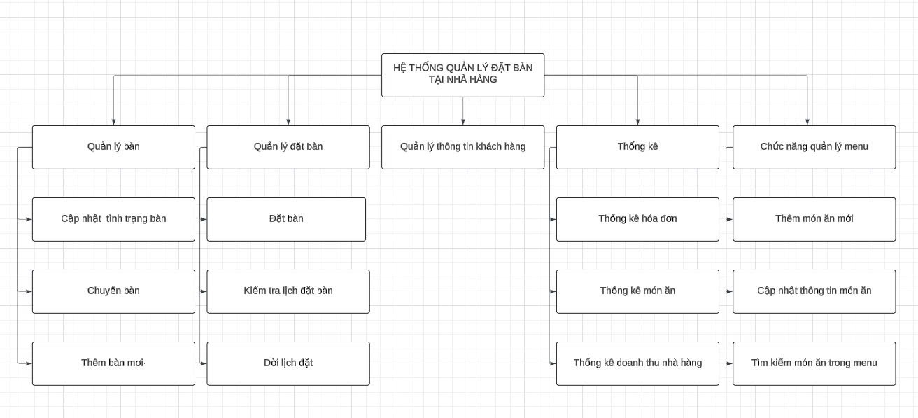

1. **Các chức năng chính cho ứng dụng (Mục tiêu của ứng dụng)**
2. **Quản lý bàn:** Hỗ trợ nhân viên và quản lý trong việc cập nhật tình trạng bàn, chuyển đổi khách hàng giữa các bàn, và thêm mới bàn khi cần thiết, đảm bảo việc sắp xếp chỗ ngồi và sử dụng không gian nhà hàng hiệu quả.
3. **Quản lý đặt bàn**: Cho phép nhân viên thực hiện các thao tác liên quan đến việc đặt bàn, bao gồm nhập thông tin đặt bàn, kiểm tra lịch đặt, dời lịch, đặt món ăn, và hủy bàn theo yêu cầu của khách hàng, giúp tối ưu hóa quy trình phục vụ khách hàng.
4. **Quản lý thông tin khách hàng**: Lưu trữ và quản lý thông tin về khách hàng thường xuyên, giúp nâng cao chất lượng dịch vụ thông qua các hoạt động chăm sóc khách hàng và cá nhân hóa trải nghiệm.
5. **Chức năng thống kê**: Cung cấp các công cụ thống kê cho nhân viên và quản lý nhà hàng, bao gồm thống kê hóa đơn, doanh thu, và xu hướng món ăn được ưa chuộng, từ đó hỗ trợ việc đưa ra các quyết định kinh doanh và tối ưu hóa hoạt động kinh doanh.
6. **Quản lý menu**: Cho phép quản lý thêm, cập nhật, và tìm kiếm các món ăn trong menu, đảm bảo thông tin luôn được cập nhật và nhân viên dễ dàng tiếp cận, từ đó cải thiện trải nghiệm phục vụ khách hàng.
7. **Quản lý nhân viên**: Hỗ trợ quản lý trong việc sắp xếp lịch làm việc, kiểm tra tình trạng nhân viên, và thêm nhân viên mới vào hệ thống, giúp điều phối nguồn nhân lực một cách hiệu quả và đảm bảo hoạt động suôn sẻ.
8. **Tra cứu thông tin**: Cung cấp cho nhân viên khả năng tra cứu thông tin về món ăn, khách hàng, và hóa đơn, giúp họ dễ dàng tìm kiếm thông tin cần thiết để phục vụ khách hàng nhanh chóng và chính xác.

***Link nhật ký: https://github.com/GiaBao22682891/422000422703_PTUD_Nhom02_2024***